

L’indice di fiducia del viaggiatore italiano, elaborato da Confturismo-Confcommercio in collaborazione con l’Istituto Piepoli, mostra una forte crescita della propensione degli Italiani al viaggio.

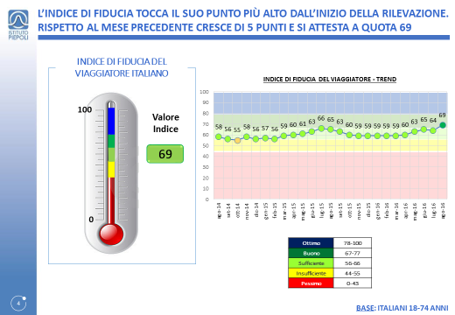

*Fonte: Confturismo-Confcommercio e Istituto Piepoli*

L’indice, risultato di un algoritmo che combina le risposte date ad una serie di domande sulle abitudini e sulle previsioni di viaggio, raggiunge ad agosto il proprio massimo storico con un valore pari a 69 su 100, in forte aumento rispetto al mese di luglio (+5 punti percentuali).

Rispetto allo stesso mese dell’anno scorso, l’incremento è stato del 6 per cento.

Tale incremento è stato il maggiore dall’ottobre del 2015, mese di chiusura di EXPO 2015.

Fonte: Confturismo-Confcommercio e Istituto Piepoli

Dopo la battuta d’arresto del mese di luglio, dovuto probabilmente al clima di incertezza internazionale, l’indice di fiducia mostra ancora una volta di avere un dinamismo positivo.

In generale il turismo sta spingendo l’economia italiana ed in particolare sta aiutando a ridurre la disoccupazione nel nostro Paese.

Dal novembre del 2014 a luglio di questo anno (ultimo dato disponibile), la riduzione della disoccupazione è stata importante (-1,7 per cento).

Proprio il buon andamento del settore turistico sta spingendo questa ripresa. Si ricorda inoltre che il turismo è fortemente “labor intensive” e che dunque impatta in maniera importante nella creazione di posti di lavoro.

Nonostante i dati non esaltanti del secondo trimestre, si può prevedere che l’economia italiana cresca nel 2016 ad un tasso maggiore rispetto a tutti gli anni precedenti.

Nel 2016, secondo le ultime previsioni, l’economia dovrebbe espandersi al ritmo dell’1 per cento.

Non a caso, si registra un miglioramento del saldo tra ottimisti e pessimisti sull’economia italiana. Rispetto al mese di luglio, aumenta il numero di ottimisti (+4 punti percentuali) e diminuisce quello dei pessimisti (-3 punti percentuali).

Alla fine dell’estate è possibile fare un resoconto: si segnala il buon andamento della spesa turistica che per 8 italiani su dieci è rimasta stabile o è aumentata rispetto all’estate scorsa.

L’indice mostra la fiducia degli italiani nel settore del turismo, ma in generale cresce la fiducia nell’economia italiana.

Secondo l’indagine effettuata mensilmente dalla Commissione Europea, l’Italia vede un “economic sentiment” positivo di 3,1 punti percentuali nel mese di agosto. Tale risultato è trainato dal settore dei servizi (dove è ricompreso il turismo).

In generale, ad eccezione del Sud e delle Isole, la fiducia del viaggiatore raggiunge valori molto elevati in tutto il Paese.

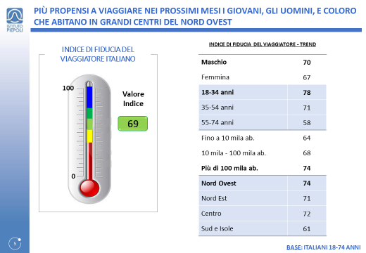

*Fonte: Confturismo-Confcommercio e Istituto Piepoli*

Il valore più elevato si registra nel Nord Ovest con 74 punti, mentre nei centri urbani con più di 100 mila abitanti si ha la maggiore propensione a viaggiare.

Nel prossimo trimestre, la durata media del viaggio sarà di circa 7,4 notti.

A livello di destinazione, gli italiani preferiscono il Bel Paese. Otto italiani su dieci hanno intenzione di viaggiare in Italia e le mete preferite a livello nazionale sono Toscana, Sicilia, Emilia-Romagna, Trentino Alto Adige e Lazio.

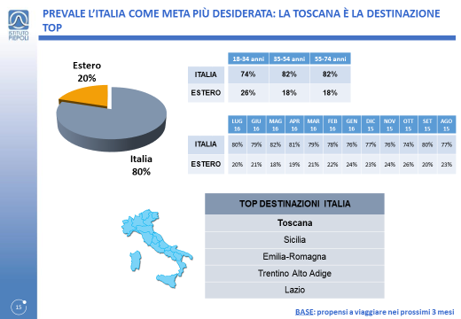

*Fonte: Confturismo-Confcommercio e Istituto Piepoli*

In generale l’incertezza legata al terrorismo ha influenzato la scelta delle destinazioni per le ultime vacanze estive. Un italiano su cinque ha cambiato meta turistica, mentre gran parte degli italiani si è sentito maggiormente sicuro nel trascorrere le proprie vacanze nel Bel Paese.

**Nota metodologica**

*L’indagine che presentiamo è stata eseguita fra il 26 e il 29 AGOSTO 2016 con metodologia CATI/CAWI su un campione di 1.000 casi rappresentativo della popolazione residente in Italia dai 18 ai 74 anni, segmentato per sesso, classe di età, Ampiezza Centri e GRG (Grandi Ripartizioni Geografiche).*